Epreuve de Technologie – (30 min - 25 points) 1point pour le soin

Vous devez : - noter votre numéro de candidat sur les 3 pages,
- rédiger directement (sans utiliser de copie supplémentaire),
- rendre l’ensemble des 3 pages à la fin.

Installation automatisée de récupération et de distribution d’eau de pluie

Le lave-linge, les robinets d’eau non potable, les sanitaires et l’arrosage du jardin sont alimentés habituellement par le réseau classique d’eau potable qui est payante.
Ils peuvent être aussi alimentés par un réseau lié à la récupération de l’eau de pluie.

L’installation de récupération et de distribution d’eau de pluie est représentée sur la figure ci-dessous : l’eau de pluie est récupérée par les gouttières (1), elle est filtrée (2) et elle alimente une cuve (5). Le système de gestion (7) commande la pompe immergé (3) et il permet de distribuer l’eau avec le réseau d’eau potable (9) ou le réseau d’eau de pluie (4).
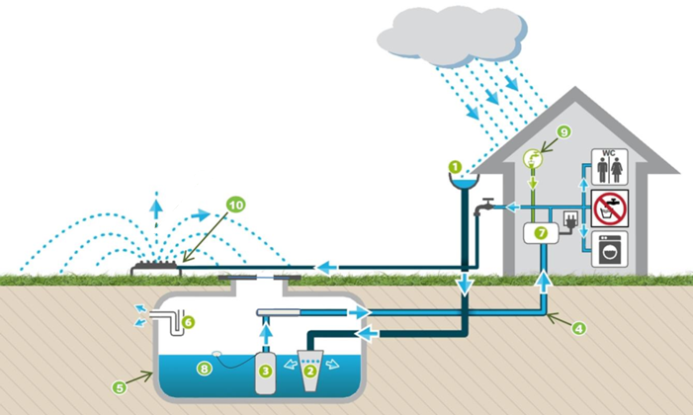
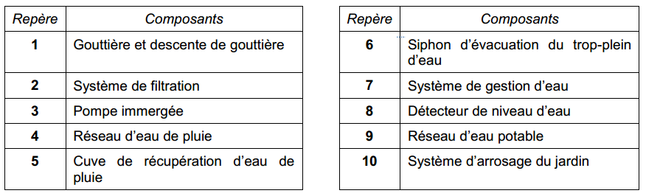
Question 1 : Indiquer une raison qui justifie pour une famille d’installer un système de récupération d’eau de pluie. (2 points)

………………………………………………………………………………………………………………………………………………
………………………………………………………………………………………………………………………………………………

Question 2 : Indiquer le numéro du composant en face de la fonction qu’il réalise.
(5 points)

Fonctions | N° du composant
Stocker l’eau de pluie
Filtrer l’eau de pluie
Détecter le niveau d’eau de pluie dans la cuve
Évacuer le trop-plein d’eau de pluie dans la cuve
Pomper l’eau de pluie dans la cuve

Question 3 : Compléter la chaîne d’énergie du circuit d’eau de pluie en remettant les actions suivantes dans l’ordre : Pomper, Filtrer, Stocker. (6 points)

Question 4 : S’il pleut beaucoup et que personne n’utilise l’eau de pluie (famille absente), la cuve se remplie entièrement. Indiquer le composant qui est utilisé pour évacuer le trop-plein d’eau dans le sol. (1 point)

………………………………………………………………………………………………………………………………………………………………………………………………………………………………………………………………………………………………

Question 5 : A l’aide du diagramme (à gauche), compléter les cases A, B et C du programme (à droite) du système de gestion (7) qui gère le pompage de l’eau en fonction de la demande. (6 points)

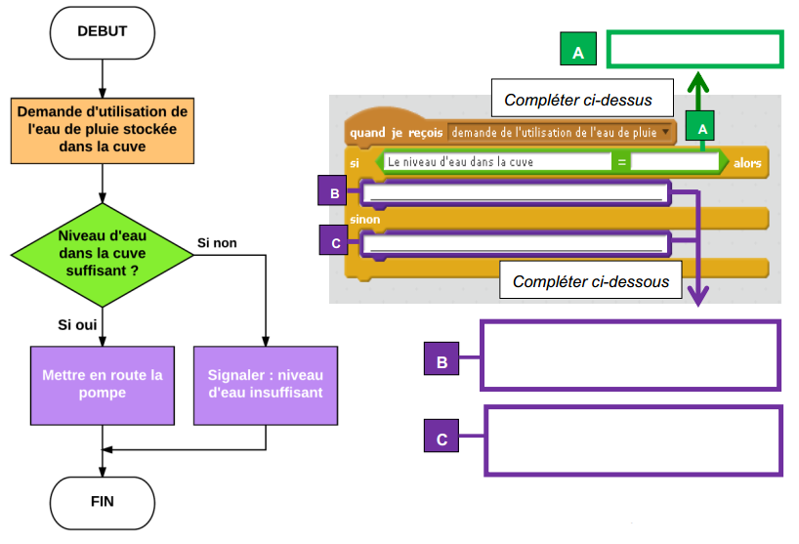

Pomper l’eau dans la cuve
Basculer sur le réseau d’eau potable

Question 6 : Quand l’information que la cuve est assez remplie est acquise, un voyant « Niveau d’eau de pluie suffisant » et un ordre est envoyé à la chaîne d’énergie de pomper l’eau dans la cuve. Remplir la chaîne d’information avec les noms des composants qui permettent d’Acquérir et de Traiter. (4 points)
Information pour l’utilisateur

ORDRE
……………………………………………………………..……
……………………………………………………………..……

Voyant « Niveau d’eau de pluie suffisant »
CHAINE
D’ÉNERGIE
Pompe d’eau immergée (3)

